– Посмотрите, посмотрите, мои друзья, какой злой извозчик, как он бьет лошадку!.. В самом деле, она бежит очень плохо… Отчего ж это? Ах, бедный Гнедко, да он хромает…– Извозчик, извозчик! Как не стыдно: ведь ты совсем испортишь свою лошадь; ты ее до смерти убьешь…– Что нужды, – отвечает извозчик. – Уж или мне, или ей умереть! Нынче праздник.
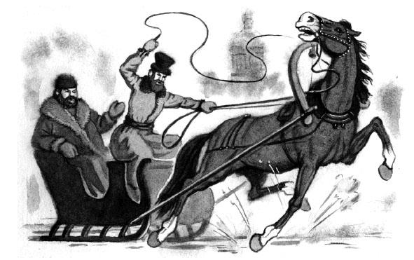
– То-то и есть, что праздник, любезный: ты подгулял да и не посмотрел, что лошадь потеряла подковку; оттого она поскользнулась, спотыкнулась и зашибла ногу. Что мудреного, что она не может бежать? Она, бедная, что шагнет, то ей больно: тут не побежишь. А ты знаешь, что тебе надо будет платить за ее леченье, за подковку, да еще хозяин тебя будет бранить. Так тебе хочется во что бы то ни стало выручить деньги, н а в е с т и, как ты говоришь; теперь же благо праздник, езды много, платят дорого… Да бедная-то лошадка в чем виновата? Виноватый-то ты, глупый мальчик: зачем ты не смотрел за нею, зачем не видал, когда она потеряла подковку?Но он не слушает нас, он уже далеко. Вон он на Неве и все погоняет бедную лошадь, а лошадь все спотыкается, и что шагнет, то ей больно. Бедная лошадка! Какое ей мученье!А еще ребятишки бегут за санями да смеются и над лошадкой, и над извозчиком. А он еще больше злится и вымещает свою злость на лошадке.Но скажите, сделайте милость, как не стыдно этому толстому господину, который сидит в санях! Как он не запретит извозчику мучить бедную лошадку! Этот толстый господин завернулся в шубу, нахлобучил на глаза шляпу и сидит сиднем как ни в чем не бывало.– А мне что за дело, – бормочет про себя толстый господин, – я спешу на обед. Пусть извозчик убьет свою лошадь; не моя лошадь, мне что за дело.Как вы думаете об этом, мои друзья? Будто оттого, что это не его лошадь, так и надобно ему смотреть равнодушно на ее мученье?

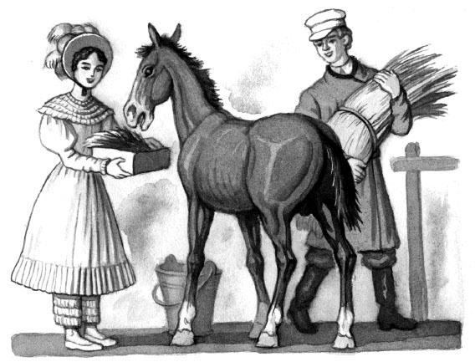
Бедный Гнедко! Как мне жаль его! Я давно знаю эту лошадку. Я помню, как она была еще жеребенком. Тогда, бывало, по весне солнце светит, птички чиликают, роса блестит на лужайках, в воздухе свежо и душисто. Вот Серко пашет землю, а наш жеребенок бегает вокруг матки: то подбежит к ней, то отскочит, пощиплет молодую травку, и опять к матери, и опять брыкнет: веселая тогда была его жизнь! Вечером возвратится домой: его встретят Ванюша с Дашею, расчешут его коротенькую гривку, вытрут соломкою. Уж как Ванюша с Дашею любили своего жеребеночка! Бывало, вместо того чтобы бегать без всякого дела, они нарвут молодой травки, положат в коробок и кормят своего жеребеночка; на ночь натаскают ему подстилки, да и днем кусочка хлеба не съедят, чтобы не поделиться с своим приятелем. И как жеребенок-то знал их! Бывало, издали увидит Ванюшу с Дашею, пустится к ним со всех ног, прибежит, остановится и смотрит на них, как собачка. В такой холе подрос наш жеребеночек, выровнялся и стал статною лошадкою. Вот отец Ванюши подумал, подумал, погадал:– Жалко такую лошадь в соху запречь; сведу-ка я ее в город да продам; мне за нее цену двух лошадей дадут.Сказано – сделано: свели Гнедка на Конную, в Петербург, продали извозчику. А уж как плакали Ванюша с Дашею, как они упрашивали извозчика беречь их Гнедка, не заставлять его возить тяжести, не мучить его… Они возвратились домой очень печальные: чего-то им недоставало. Отец радовался, что получил за Гнедка хорошие деньги, дети же горько плакали.Но в этих разговорах мы прошли почти всю набережную… Посмотрите, посмотрите: что это там столпился народ!.. Пойдем. Ах, это наш бедный Гнедко! Посмотрите: он упал и не может больше встать; прохожие помогают извозчику поднять его; они поднимут, он опять упадет. Как нога у него вспухла! Сам извозчик теперь плачет навзрыд. «Поделом ему», – вы скажете; нет, не говорите этого: он уже сам видит свою вину и уже довольно наказан. Как он покажется на глаза хозяину? Да и что делать теперь с лошадью? Оставить ее на улице нельзя; сама она идти не может; надо нанять другую лошадь с санями и на сани взвалить бедного Гнедка. Но на это нужны деньги, а у извозчика их нет: толстый господин рассердился, зачем лошадь упала, и не заплатил ничего… Бедный Гнедко! Он не может шевельнуться, зарыл голову в снег, тяжело дышит и поводит глазами, как бы требуя помощи. Бедный, он не может даже кричать, потому что лошади не кричат, как бы жестоко ни страдали. «Злой извозчик! Зачем ты так измучил бедного Гнедка?» Но перестанем упрекать его, хотя он и много виноват, а лучше дадим ему денег, пусть он наймет товарища свезти Гнедка на квартиру, да прибавим совет: вперед не ездить на хромой лошади и не требовать от больной, чтобы она бежала, как здоровая. На днях пошлем узнать, лучше ли нашей лошадке.

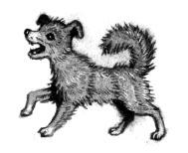
Вообще, друзья мои, грешно мучить бедных животных, которые нам служат для пользы или для удовольствия. Кто мучит животных без всякой нужды, тот дурной человек. Кто мучит лошадь, собаку, тот в состоянии мучить и человека. А иногда это бывает и очень опасно. Вы видели, как иногда дурные ребятишки дразнят на улице собак, кошек, бьют их, привязывают им палки к хвосту; послушайте же, что однажды случилось с такими ребятишками, как они жестоко были наказаны за свою злобную охоту.Несколько лет тому назад здесь, в Петербурге, на площади, отстала от хозяина маленькая, смирная собачка Шарло: она испугалась, прижалась к стене и не знала, что делать. Тогда окружили ее ребятишки; ну дразнить ее, ну бить, бросать каменьями, таскать за хвост. Они вывели бедную собачку из терпения, она бросилась на них и некоторых укусила. Что же вышло? Собачка осталась здоровою, а ребятишки?.. Вы знаете, что бывает с человеком, когда его укусит бешеная собака? Он получает отвращение к воде, желание укусить и умирает в ужаснейших терзаниях: подумать страшно! Поверите ли? То же случилось и с укушенными ребятишками: они взбесились. Да, мои друзья, этот случай был новым доказательством того, что когда собаку долго дразнят и она, рассердившись, укусит, то ее укушение бывает так же опасно, как укушение бешеной собаки. Не мучьте же никакого животного, друзья мои, потому что это грешно и показывает злое сердце, и не мучьте собак, даже в шутку, потому что это и дурно, и опасно.

